**Куликова Таисия Павловна 1922г.р.**

Звание: мл. сержант   
в РККА с 05.1942 года Место призыва: Алатырский ГВК, Чувашская АССР, г. Алатырь

№ записи: 26358137

Архивные документы о данном награждении:

**I. Приказ(указ) о награждении и сопроводительные документы к нему**

[- первая страница приказ или указа](http://podvignaroda.mil.ru/?#id=32352642&tab=navDetailDocument)

[- строка в наградном списке](http://podvignaroda.mil.ru/?#id=32352642&tab=navDetailDocument)

[- наградной лист](http://podvignaroda.mil.ru/?#id=32352642&tab=navDetailDocument)

**II. Учетная картотека**

[- данные в учетной картотеке](http://podvignaroda.mil.ru/?#id=32352642&tab=navDetailDocument)

**Медаль «За отвагу»**   
  


**Подвиг:** 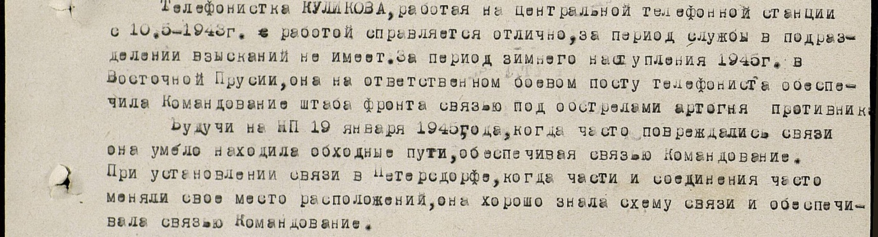

**Фронтовой приказ**

№: 417 от: 23.04.1945   
Издан: ВС 3 Белорусского фронта /

Архив: ЦАМО

фонд: 33

опись: 686196

ед.хранения: 4796

№ записи: 26357769

.

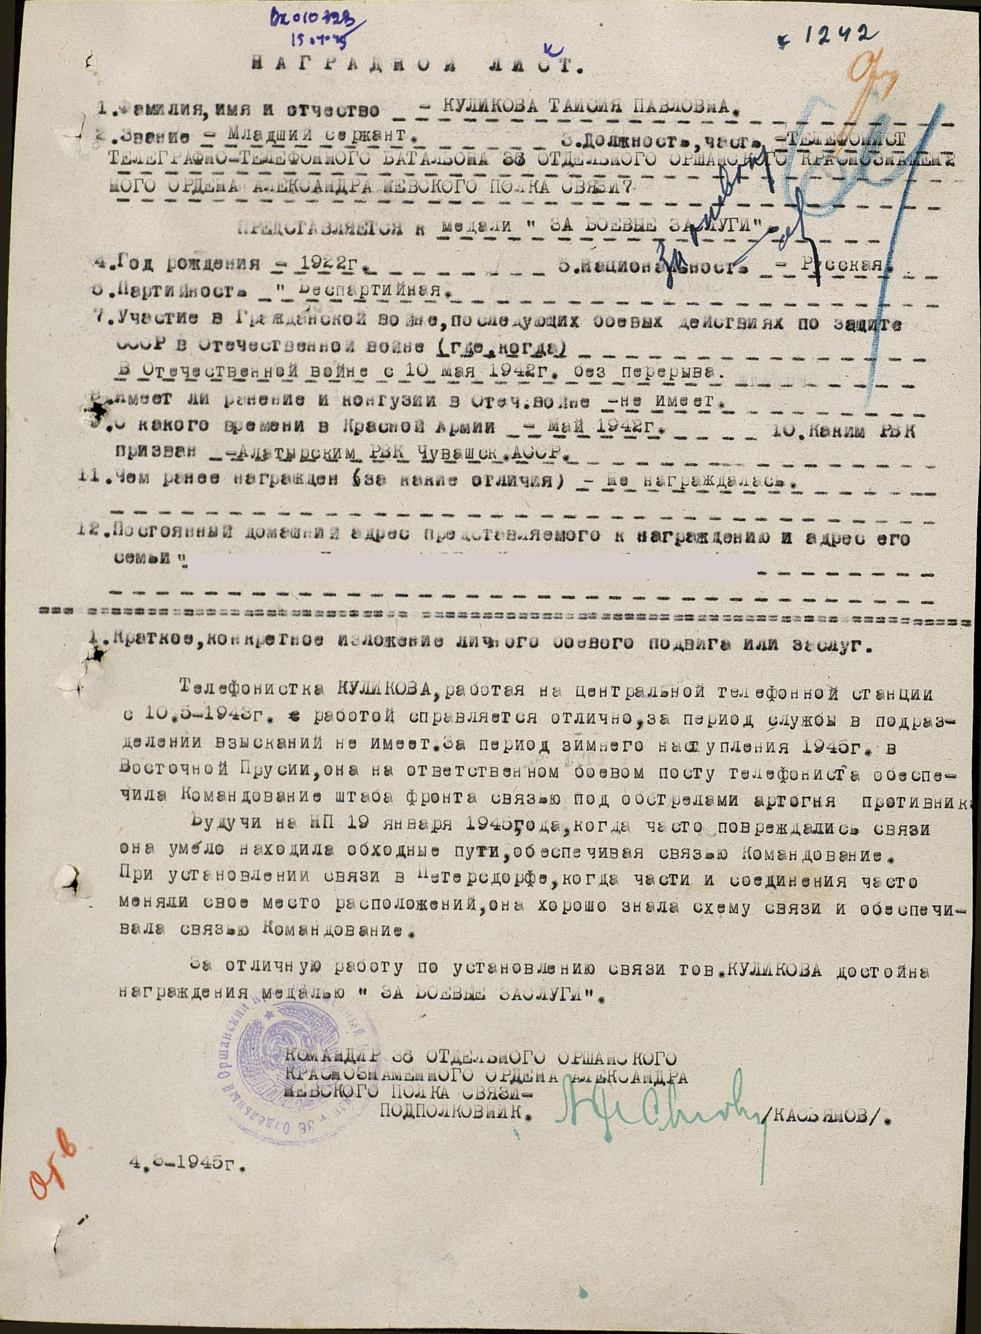

**Куликова Таисия Павловна**

Год рождения: __.__.1922   
мл. сержант   
в РККА с __.__.1942 года   
место рождения: Чувашская АССР, Алатырский р-н, с. Иванково-Удельное

№ записи: 1375805433

**Перечень наград**

1

417

22.04.1945

Медаль «За отвагу»

[Показать документ о награждении](http://podvignaroda.mil.ru/?#id=32352642&tab=navDetailDocument)

**Куликова Таисия Павловна**

Год рождения: __.__.1922   
место рождения: Украинская ССР, Киевская обл., Барышевский р-н, с. Усовка   
№ наградного документа: 79   
дата наградного документа: 06.04.1985

№ записи: 1524329449

**Орден Отечественной войны II степени**   
  
